Санкт-Петербургский Политехнический университет

Институт Компьютерных наук и технологий

Кафедра компьютерных систем и программных технологий

**Лабораторная работа №2**

**Дисциплина:** Проектирование ОС и компонентов

**Тема:** Инсталляция, применение заданных и выбранных инсталляторов

Выполнил студент гр. 13541/4 _______________ В. И. Шайтан

(подпись)

Руководитель ______________ Е. В. Душутина

(подпись)

“____” _______________ 2017 г.

Санкт-Петербург

2017

**Выполнение работы:**

**Windows**

Проведем небольшой обзор программ для создания инсталяторов.

InstallShield — система создания инсталляторов и пакетов программного обеспечения для Microsoft Windows и Linux с закрытыми исходными кодами.

Smart Install Maker — это условно-бесплатная утилита с закрытым исходным кодом, предназначенная для создания инсталляторов в 32-битных операционных системах Microsoft Windows.

The Windows Installer Xml (WiX) toolset — набор инструментов, позволяющих создавать инсталляционные пакеты Windows Installer (.MSI и .MSM) на основе XML-описаний.

Nullsoft Scriptable Install System (NSIS) — система создания установочных программ для Microsoft Windows с открытыми исходными кодами, созданная компанией Nullsoft, основанной создателями Winamp. NSIS создан как альтернатива InstallShield, предназначенного для коммерческих продуктов.

Inno Setup — система создания инсталляторов для Windows программ с открытым исходным кодом. Впервые выпущенный в 1997 году, Inno Setup сегодня конкурирует и даже превосходит многие коммерческие установщики по функциональности и стабильности.

Будем использовать достаточно богатую по своим возможностям бесплатную программу с открытым исходным кодом Inno Setup.

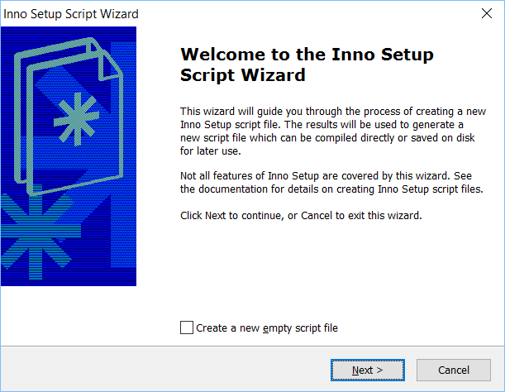

Здесь мы можем выбирать название нашего приложения, версию, название компании и сайт нашего приложения.

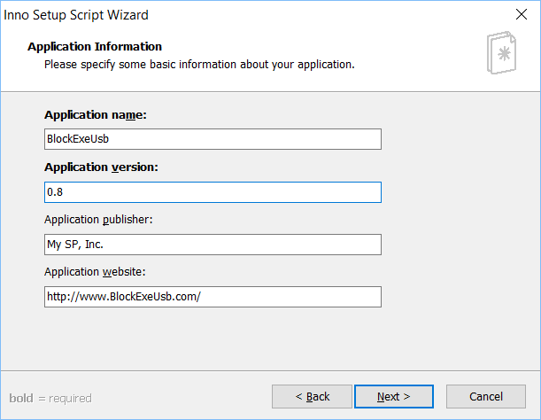

Далее мы указываем путь до нашего .exe файла. Все это можно будет увидеть ниже, в скрипте.

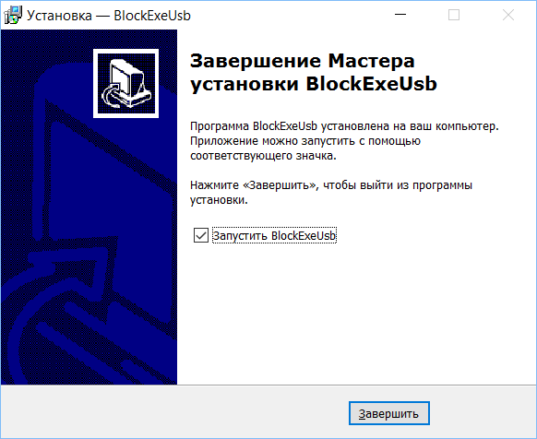

После завершения создания инсталлятора мы можем запустить наше приложение, нажав кнопку завершить или запустить уже с иконки на рабочем столе.

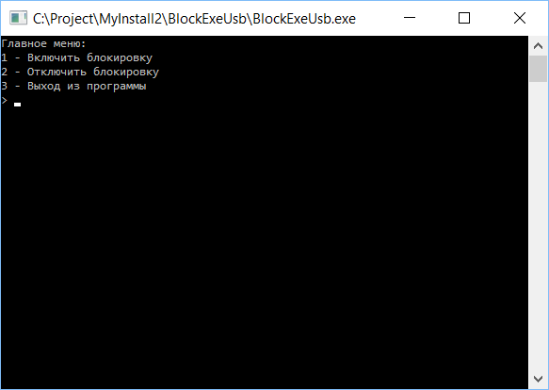

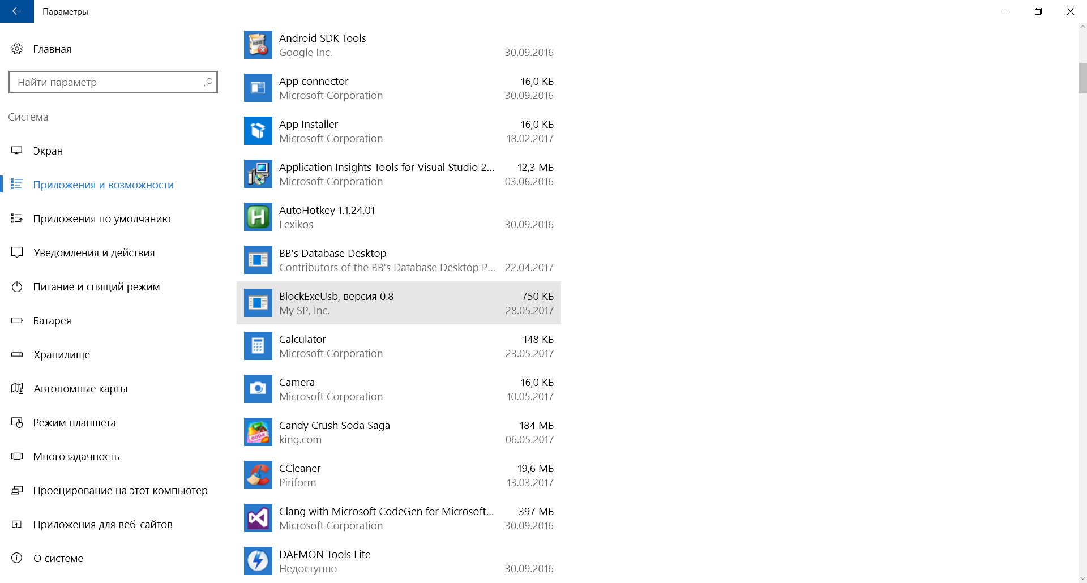

Как видим программа установилась на компьютер и находится в списке установленных программ. Там же можем ее удалить.

Приведем скрипт, с помощью которого выполнялась компиляция.

|  |
| --- |
| ; Script generated by the Inno Setup Script Wizard.  ; SEE THE DOCUMENTATION FOR DETAILS ON CREATING INNO SETUP SCRIPT FILES!  [Setup]  ; NOTE: The value of AppId uniquely identifies this application.  ; Do not use the same AppId value in installers for other applications.  ; (To generate a new GUID, click Tools | Generate GUID inside the IDE.)  AppId={{9433AD27-42D0-4E02-B173-39734AB685FF}  AppName=BlockExeUsb  AppVersion=0.8  ;AppVerName=BlockExeUsb 0.8  AppPublisher=My SP, Inc.  AppPublisherURL=http://www.BlockExeUsb.com/  AppSupportURL=http://www.BlockExeUsb.com/  AppUpdatesURL=http://www.BlockExeUsb.com/  DefaultDirName=C:\Project\MyInstall\BlockExeUsb  DisableProgramGroupPage=yes  OutputBaseFilename=setup  Compression=lzma  SolidCompression=yes  [Languages]  Name: "english"; MessagesFile: "compiler:Default.isl"  Name: "russian"; MessagesFile: "compiler:Languages\Russian.isl"  [Tasks]  Name: "desktopicon"; Description: "{cm:CreateDesktopIcon}"; GroupDescription: "{cm:AdditionalIcons}"; Flags: unchecked  [Files]  Source: "C:\Project\visual studio 2015\Projects\BlockExeUsb\Debug\BlockExeUsb.exe"; DestDir: "{app}"; Flags: ignoreversion  ; NOTE: Don't use "Flags: ignoreversion" on any shared system files  [Icons]  Name: "{commonprograms}\BlockExeUsb"; Filename: "{app}\BlockExeUsb.exe"  Name: "{commondesktop}\BlockExeUsb"; Filename: "{app}\BlockExeUsb.exe"; Tasks: desktopicon  [Run]  Filename: "{app}\BlockExeUsb.exe"; Description: "{cm:LaunchProgram,BlockExeUsb}"; Flags: nowait postinstall skipifsilent |

Что происходит внутри.

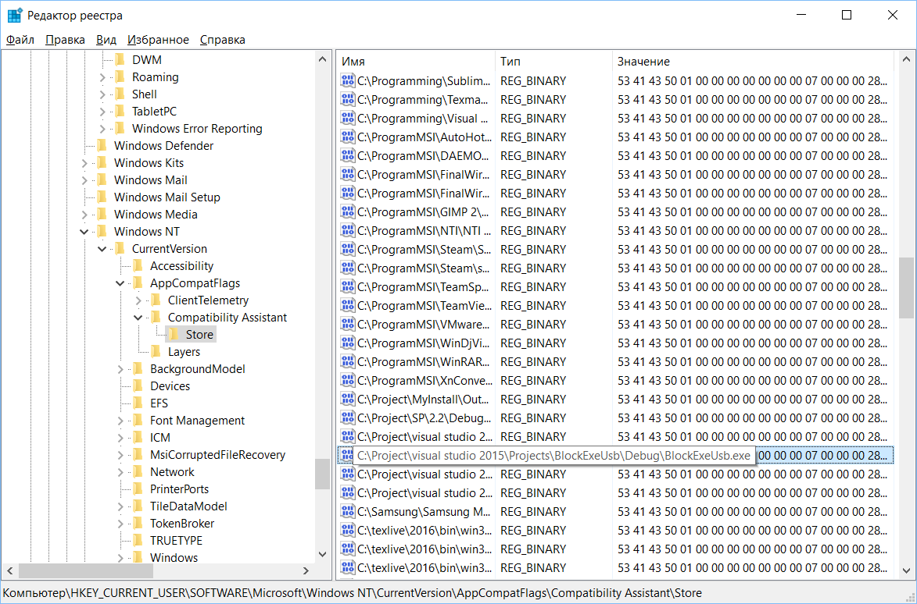

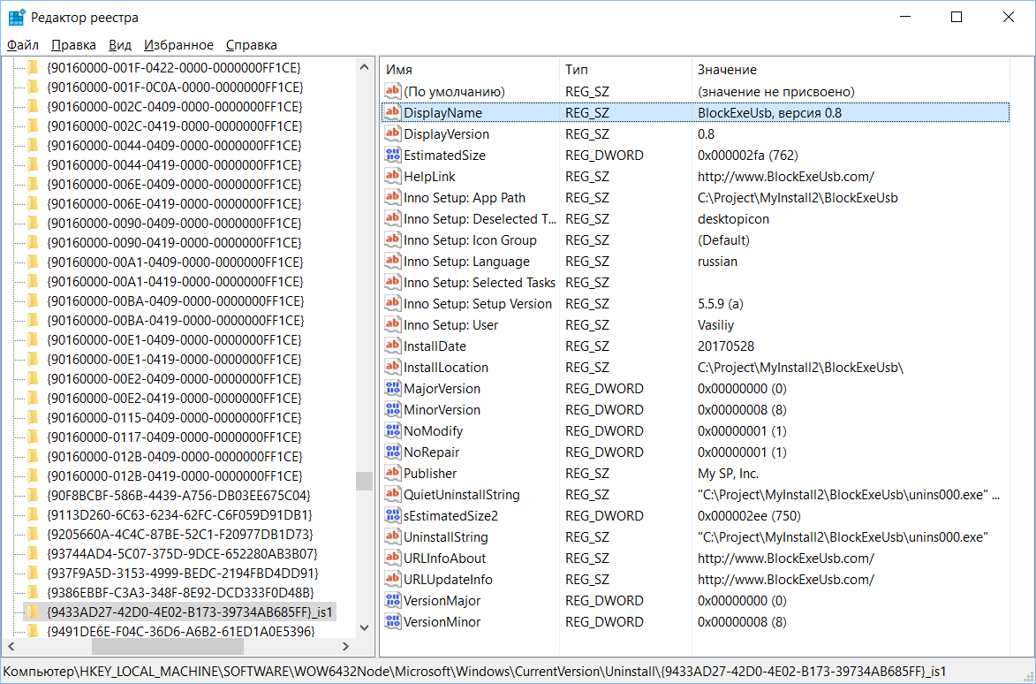

**Вывод**

В ходе данной лабораторной работы были изучены методы создания и запуска инсталлируемого приложения, которое в выбранную директорию устанавливает утилиту.

**Список используемых источников:**

1. <http://www.jrsoftware.org/isdl.php> - Inno Setup Downloads